Цель работы: Исследовать устройство и принцип действия тормозной рычажной передачи 4х-осного пассажирского вагона. Испытание и регулировка.

Порядок работы:

1. Назначение
2. Конструкция
3. Принцип действия
4. Рисунок
5. Испытание и регулировка
6. Вывод

Ход работы:

Тормозной рычажной передачей называется система тяг и рычагов, посредством которых усилие человека (при ручном торможении) или усилие, развиваемое сжатым воздухом, по штоку тормозного цилиндра (при пневматическом и электропневматическом торможениях) передаются на тормозные колодки, которые прижимаются к колесам. По действию на колесо различают рычажные передачи с односторонним и двухсторонним нажатием колодок.

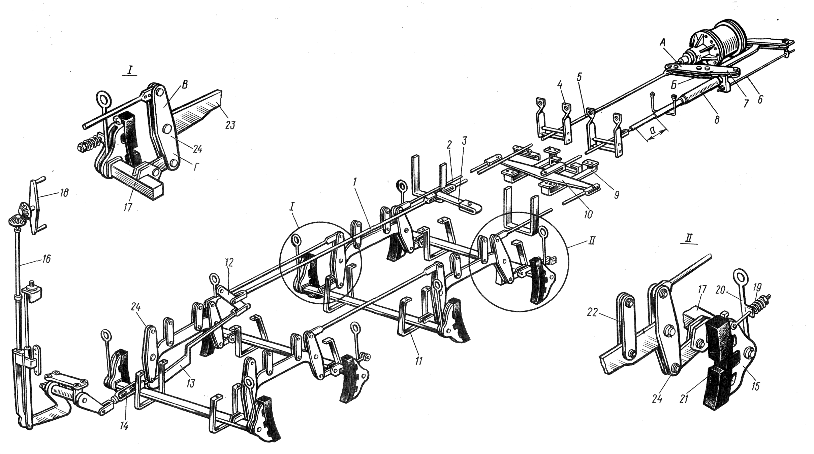

Рисунок 1. Тормозная рычажная передача 4х-осного пассажирского вагона

Рычажная передача пассажирского вагона (рис. 1) отличается от передач грузовых вагонов тем, что вместо триангелей применены траверсы 17, на цапфы которых установлены башмаки 15 с тормозными колодками 21. Вертикальные рычаги 24 и затяжки 23 подвешены к раме на подвесках 22.

Нажатие тормозных колодок двухстороннее; вертикальные рычаги расположены в два ряда по бокам возле колес.

Траверсы 17 с башмаками и колодками подвешены на одинарных подвесках 20, ушки которых проходят между бортами башмаков. Кроме горизонтальных 7, имеются промежуточные рычаги 10, соединенные с вертикальными рычагами тягами 2. Приспособление 19 предназначено для фиксации положения тормозных колодок относительно колес, скобы 4, 9, 11 - для предохранения отпадения на путь деталей рычажной передачи в случае их разъединения или обрыва.

Регулировка рычажной передачи пассажирского вагона осуществляется автоматическим регулятором 8 со стержневым приводом 6. Запас винта после ремонта должен быть не менее 525 мм. Для ручной регулировки рычажной передачи предусмотрены отверстия в головках тяг и стяжные муфты 14. Привод ручного тормоза состоит из рукоятки 18, которая помещается в тамбуре вагона, винта 16, пары конических шестерен и тяги 13, соединенной с рычагом 12. Последний сочленен тягой 1 с рычагом 3 и далее тягой 5 с горизонтальным рычагом 7. При остановке композиционных колодок ведущие плечи горизонтальных рычагов уменьшают сверлением новых отверстий, т. е. уменьшают передаточное число.

Для схемы рычажной передачи пассажирского вагона передаточное число при чугунных колодках:



а при композиционных колодках:



Тормозную рычажную передачу автоматического и ручного тормозов разбирают на детали, осматривают для выявления износа, трещин и других неисправностей, и в случае необходимости заменяют. Негодные предохранительные устройства восстанавливают до альбомных размеров. Траверсы испытывают на прочность, подвески тормозной рычажной передачи, продольные тяги, валики, тормозные башмаки, поперечные балки при изготовлении и капитальном ремонте подлежат неразрушающему контролю.

При сборке тормозной рычажной передачи шарнирные соединения, трущиеся части и винты смазывают осевой смазкой. На валиках устанавливают типовые шайбы и шплинты.

Для компенсации износа тормозных колодок рычажная передача регулируется вручную, полуавтоматически или автоматически.

Ручную регулировку производят перестановкой валиков в запасные отверстия в головках тяг, затяжек, распорок, рычагов и стягиванием муфт, винтовых концевых тяг и стопорных болтов.

Полуавтоматическая регулировка заключается в том, что на тягах или у мертвых точек рычагов устанавливают приспособления в виде винта или зубчатой рейки с собачкой, позволяющие быстро компенсировать износ колодок и тем самым уменьшить ход поршня тормозного цилиндра.

Автоматическая регулировка осуществляется специальным регулятором по мере износа тормозных колодок. В зависимости от привода регуляторы делятся на пневматические и механические.

Вывод: Исследовали устройство и принцип действия тормозной рычажной передачи 4х-осного пассажирского вагона, ее испытание и регулировку.